**LAPORAN**

**PEMROGRAMAN WEB**



**Disusun Oleh :  
Syahrani Dian Yesmina Arifudin**

**231111008**

**FAKULTAS TEKNOLOGI INFORMASI**

**PROGRAM STUDI INFORMATIKA**

**UNIVERSITAS NAHDLATUL ULAMA YOGYAKARTA**

**2024**

Judul Praktikum : membuat web interaktif sederhan

Alat Praktikum : Komputer Lab   
 : Vs Code

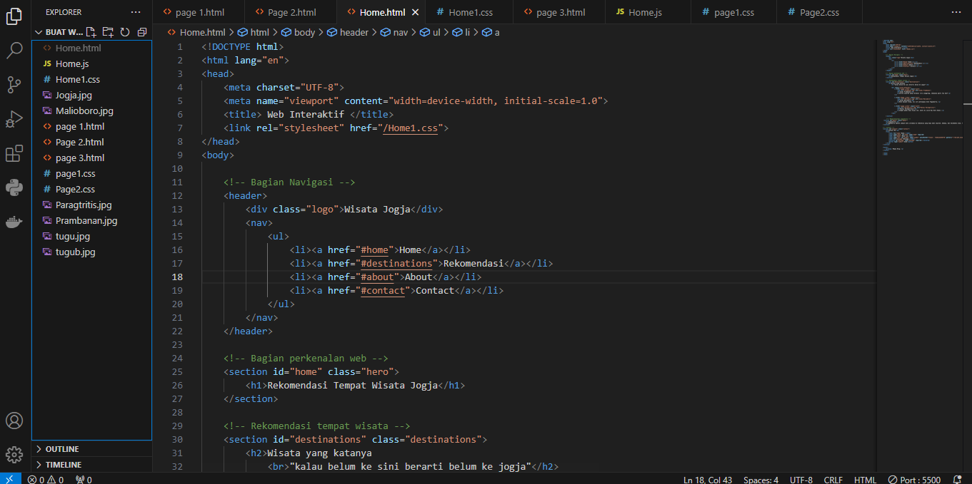

Dengan membuat web sederhana yang saya beri judul “rekomendasi tempat wisata di jogja”

Disini saya memakai html yang berfungsi untuk membuat navigasi bar, Card untuk 3 top rekomendassi tempat wisata di wilayah jogja, dan sedikit pengenalan apa itu jogja, terakhir tidak lupa memasukan kolom untuk bisa menghubungi saya (contact me)

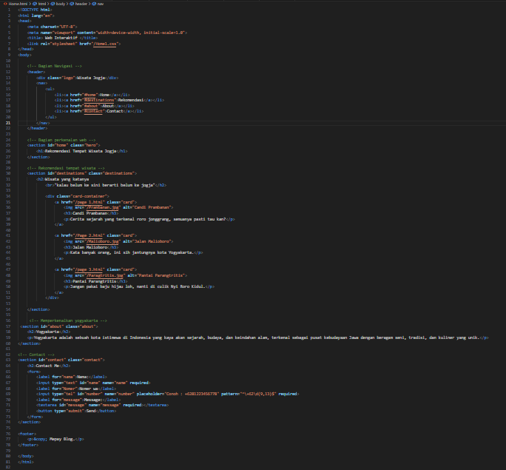

Kemudian saya mengstylenya dengan css yang di dalamnya memuat style untuk margin, warna, dan menambahkan responsif pada krusor dll.

style css saya, saya bagi perbagian agar mempermudah dalam memodifikasi gaya yang saya inginkan

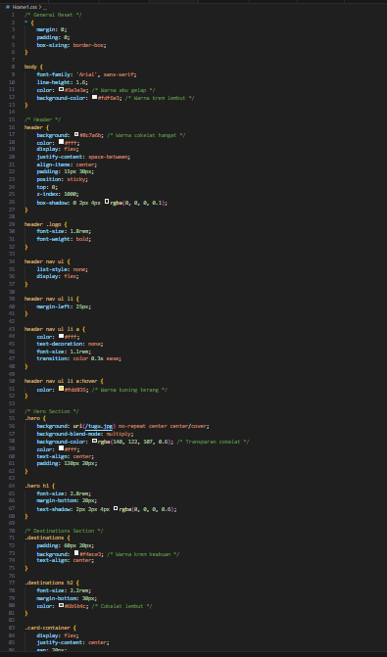

Kemudian saat menekan atau mengklik gambar dari tempat rekomendasi, pengguna akan beralih ke halaman yang mendeskripsikan tempat tersebut dan diarahkan ke google maps

